Zakup dofinansowany ze środków Unii Europejskiej w ramach: Pomoc techniczna RPO WiM 2014-2020 dla UMWWM na rok 2020 w ramach Działania 12.1


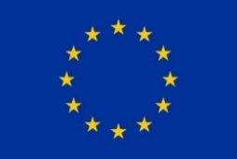


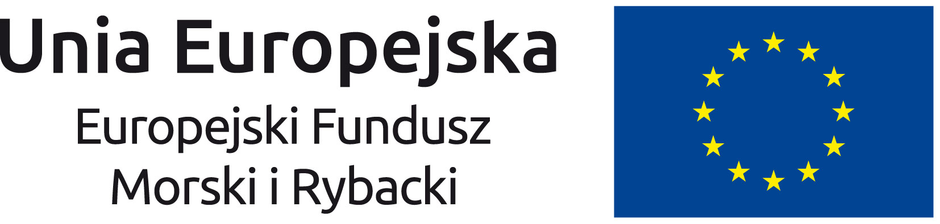

Europejski Fundusz Rolny na rzecz Rozwoju Obszarów Wiejskich: Europa inwestująca w obszary wiejskie”.
Projekt współfinansowany jest ze środków Unii Europejskiej w ramach Pomocy Technicznej Programu Rozwoju Obszarów Wiejskich na lata 2014-2020 oraz PO „Rybactwo i Morze“ na lata 2014-2020.
Instytucja Zarządzająca PROW 2014-2020 – Minister Rolnictwa i Rozwoju Wsi.

Załącznik nr 1
ZP.272.1.87.2020

…………………………
( miejscowość, data)

FORMULARZ OFERTOWY

WYKONAWCA:
….................................….……………………………………………………………………………………
(Nazwa wykonawcy)
….................................….……………………………………………………………………………………
(adres wykonawcy)
….................................….……………………………………………………………………………………
(adres do korespondencji)
tel.................................................., e-mail …….……………….@....................................,

NIP .............................................................. , REGON ….................................….…………….. ,

Przystępując do postępowania o udzielenie zamówienia publicznego prowadzonego w trybie przetargu nieograniczonego przedmiotem którego jest: Najem urządzeń wielofunkcyjnych wraz z systemem zarządzania wydrukiem oraz nadzorem eksploatacyjnym na potrzeby Urzędu Marszałkowskiego Województwa Warmińsko-Mazurskiego, oferujemy wykonanie przedmiotu zamówienia na warunkach określonych przez Zamawiającego:

- Oferujemy całkowite wykonanie przedmiotu zamówienia, zgodnie z opisem przedmiotu zamówienia za cenę ofertową brutto, w tym należny podatek VAT, zgodnie z poniższą kalkulacją:

Lp. | Wyszczególnienie | Cena jednostkowa za wydruk/kopię  1 strony | Szacowana liczba wydruków/kopii w okresie 48 miesięcy | Cena brutto
 | a | b | c | d= b x c
1 | Wydruk/kopia czarno-biała | …………zł brutto | 14 800 000 | …………………..zł brutto
2 | Wydruk/kopia kolorowa | ………. zł brutto | 6 400 000 | …………………..zł brutto
Cena ofertowa brutto  RAZEM |  |  |  | …………………zł brutto

- Cena ofertowa określona w pkt 1 zawiera wszystkie koszty związane z całkowitym wykonaniem przedmiotu zamówienia wraz z kosztami dostawy, instalacji, utrzymania Systemu i urządzeń MFP w pełnej gotowości pracy, koszty przeszkolenia pracowników oraz dostawy materiałów eksploatacyjnych, wyłączając koszt papieru.
- Oferuję skrócenie 8 godzinnego czasu przywrócenia urządzenia MFP do pełnej sprawności i działania w systemie o …….godzin/ę/-y (należy podać liczbę godzin). (Zamawiający dopuszcza skrócenie czasu maksymalnie o 7 godzin). Informacja podlega ocenie w kryterium oceny ofert – „Czas przywrócenia urządzenia MFP do pełnej sprawności i działania w systemie”..
- Oferuję skrócenie 4 godzinnego czasu przywrócenia systemu i usługi do pełnej sprawności i działania po awarii o …….godzinę/-y (należy podać liczbę godzin). (Zamawiający dopuszcza skrócenie czasu maksymalnie o 3 godziny). Informacja podlega ocenie w kryterium oceny ofert – „Czas przywrócenia systemu i usługi do pełnej sprawności i działania po awarii”.
- Oświadczam, że wypełniłem obowiązki informacyjne przewidziane w art. 13 lub art. 14 RODO¹⁾ wobec osób fizycznych, od których dane osobowe bezpośrednio lub pośrednio pozyskałem w celu ubiegania się o udzielenie zamówienia publicznego w niniejszym postępowaniu.*
- Oświadczam, że ja (imię i nazwisko)…………..……….…………...………………..niżej podpisany jestem upoważniony do reprezentowania Wykonawcy w postępowaniu o udzielenie zamówienia publicznego na podstawie ………………………………………………………………
- Oświadczamy, że uważamy się za związanych niniejszą ofertą przez okres 60 dni od upływu terminu składania ofert.
- Wadium w wysokości …………………. zł zostało wniesione w formie........................................... Wadium w formie pieniężnej należy zwrócić na konto nr.................................................................
- Następujące zadania zostaną powierzone podwykonawcom (wypełnić w przypadku udziału podwykonawców):
1) Nazwa podwykonawcy………………………………………..……………………………..
Zadania ………………………………………………………………………………………

...............................................................
Kwalifikowany podpis elektroniczny osoby
upoważnionej do reprezentowania Wykonawcy

¹⁾ rozporządzenie Parlamentu Europejskiego i Rady (UE) 2016/679 z dnia 27 kwietnia 2016 r. w sprawie ochrony osób fizycznych w związku z przetwarzaniem danych osobowych i w sprawie swobodnego przepływu takich danych oraz uchylenia dyrektywy 95/46/WE (ogólne rozporządzenie o ochronie danych) (Dz. Urz. UE L 119 z 04.05.2016, str. 1).

* W przypadku gdy wykonawca nie przekazuje danych osobowych innych niż bezpośrednio jego dotyczących lub zachodzi wyłączenie stosowania obowiązku informacyjnego, stosownie do art. 13 ust. 4 lub art. 14 ust. 5 RODO treści oświadczenia wykonawca nie składa (usunięcie treści oświadczenia np. przez jego wykreślenie).

